# 根目录结构

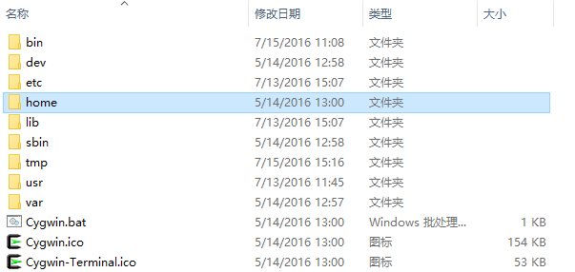

# bin目录

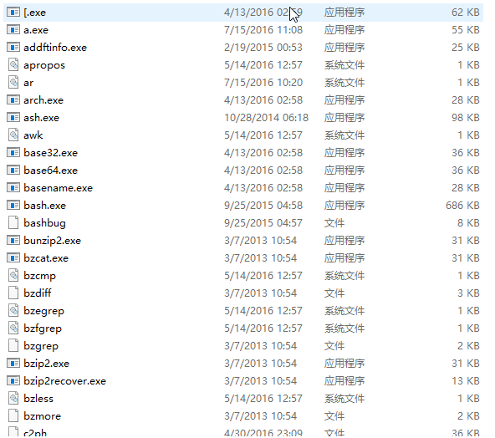

# home目录

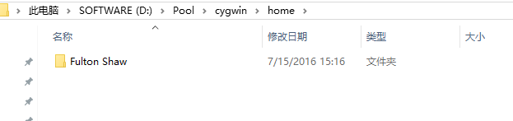

# lib目录

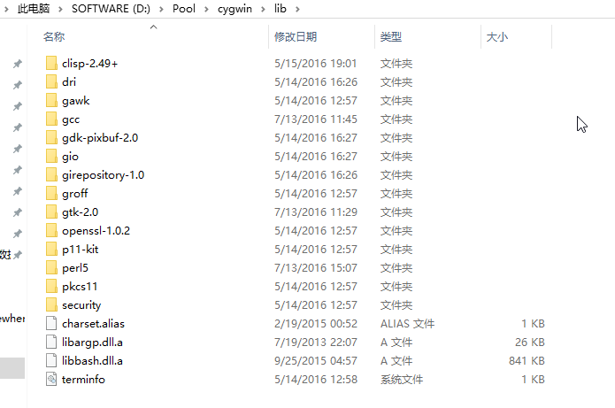

# sbin目录

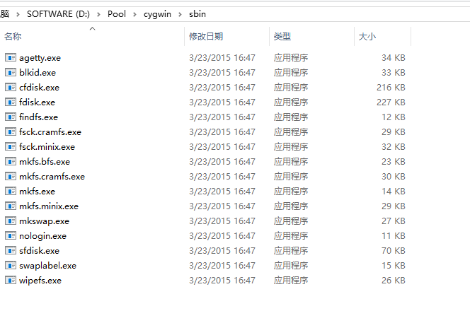

# var目录

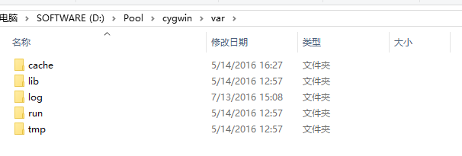

# usr目录

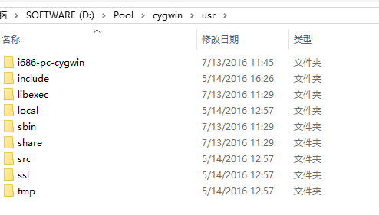

include目录就是编程的时候所需的头文件目录，用-I来指定

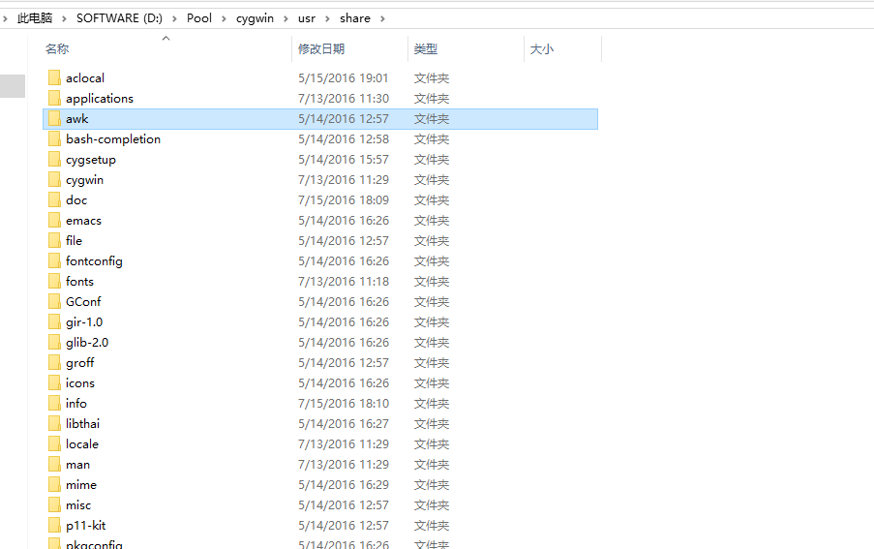

usr目录是软件安装目录

# etc目录

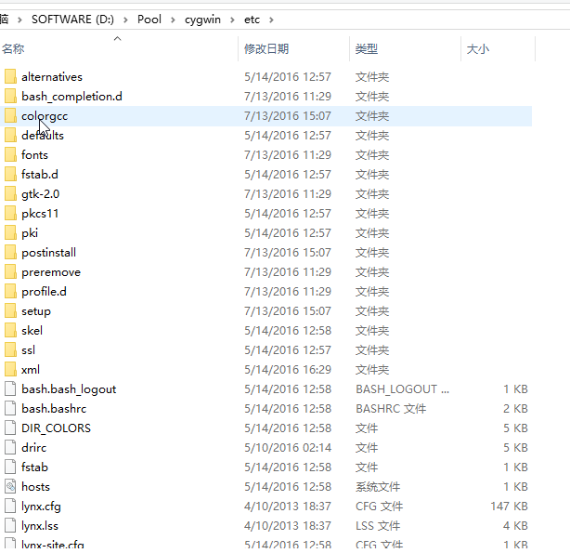

# dev目录

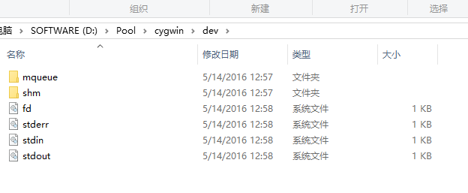

# export输出所有变量

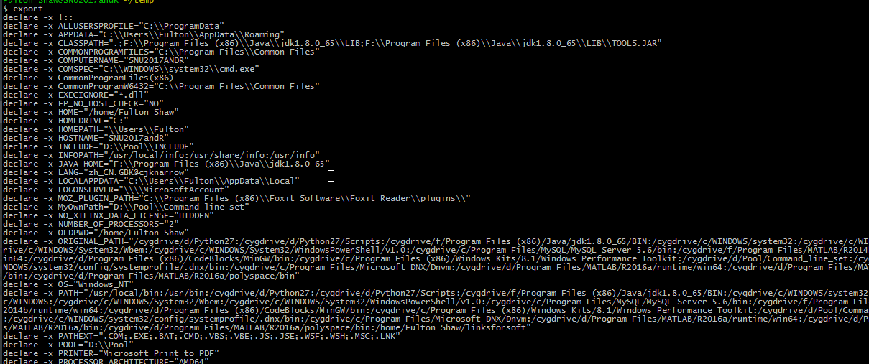

可以看到，所有的环境变量都已declare –x的形式作为全局变量存在于执行环境中。

可以把linux系统理解为一个执行命令的终端，它本身的各种环境都是由全局变量说明的。

其中几个比较重要的变量：JAVA_HOME,PATH，除此之外，还有一些，比如libpath之类的

这些环境变量能够影响某些程序的执行，比如gcc，java，ld等

# 程序构成研究

1. 可执行文件

在/usr/bin 或者 /bin下面

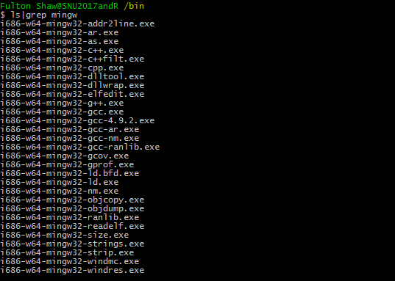

1. 支持的库在 /lib 目录下面

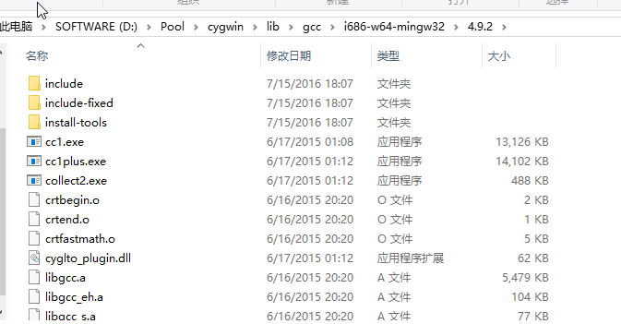

1. 在usr文件夹下

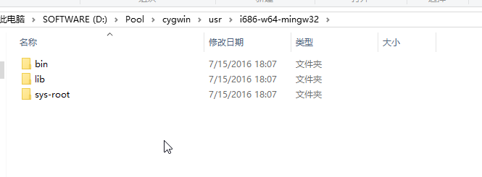

这个bin下的文件

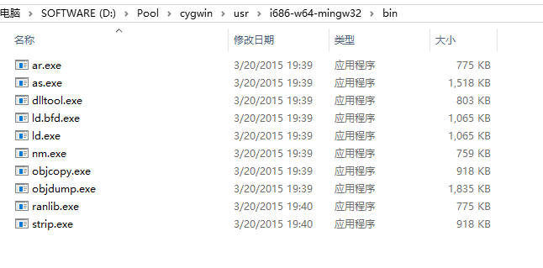

与/usr/bin下的文件相比，就是把所有的原文件名字加上当前的文件夹名构成了新的可执行文件名